

|  |
| --- |
| **Projet tutoré** |

État de l’art

**Systèmes Robotiques :**

**génération de trajectoires, suivi de trajectoire, évitements d’obstacles**

**Ce document a été réalisé par :**

**CHRETIEN Steeve**

**DJEASSITTARAME Christophe**

**Tuteur:**

**M. Lynda SEDDIKI**

|  |
| --- |
| **Sommaire** |

**INTRODUCTION………………………………………………………………..**

**HISTORIQUE…………………………………………………………………...**

**DOMAINES D’UTILISATION………………………………………………..**

**MÉDECINE……………………………………………………………..**

**EXPLORATION SPATIALE…………………………………………..**

**MILITAIRE………………………………………………………………**

**LOISIRS……………………………………………………………..…..**

**DOMESTIQUE…………………………………………………….…...**

**DESSIN………………………………………………………………...**

**MUSIQUE……………………………………………………………...**

**COMPOSITION D’UN ROBOT……………………………………..……….**

**CAPTEURS……………………………………………………..………**

**CIRCUITS ÉLECTRONIQUES……………………………………………………...……**

**ACTIONNEURS………………………………………………....…………….**

**AUTONOMIE……………………………………………...…………………..**

**DÉPLACEMENT…………………………………….………………………..**

|  |
| --- |
| **Introduction** |

Les robots d'aujourd'hui peuvent servir à plusieurs il en existe même dont on pense qui ne sont pas des robots, ils sont beaucoup utiliser dans l'industrie pour répéter des taches très souvent afin de remplacer les ouvrier dans des taches dangereuses

|  |
| --- |
| **Historique** |

Les ancêtres des robots sont les [automates](https://fr.wikipedia.org/wiki/Automate). Un automate très évolué fut présenté par [Jacques de Vaucanson](https://fr.wikipedia.org/wiki/Jacques_de_Vaucanson) en [1738](https://fr.wikipedia.org/wiki/1738) : il représentait un homme jouant d’un instrument de [musique](https://fr.wikipedia.org/wiki/Musique) à vent[3](https://fr.wikipedia.org/wiki/Robot#cite_note-3). Jacques de Vaucanson créa également un automate représentant un canard mangeant et refoulant sa nourriture après ingestion de cette dernière.

Ce n'est qu'au tout début du XXe siècle que les [robots](http://www.futura-sciences.com/fr/doc/t/robotique-1/d/comment-debuter-en-robotique_889/c3/221/p1/) firent leur apparition, suite aux travaux d'ingénieurs qui voulaient tester des hypothèses émises par des biologistes et des psychologues. Le chien électrique conçu par Hammond et Miessner en 1915 était attiré par une [lumière](http://www.futura-sciences.com/magazines/matiere/infos/dico/d/physique-lumiere-326/), selon le phototropisme animal mis en évidence par Loeb en 1918. Les machines de Russell (1913) et de Stephens (1929), les [tortues](http://www.futura-sciences.com/magazines/nature/infos/dico/d/zoologie-tortue-13169/) cybernétiques de Grey Walter (1950), le renard électronique de Ducrocq (1953) ou l'homéostat d'Ashby (1952) étaient, elles, dotées de capacités d'apprentissage directement issues des travaux des psychologues Thorndike (1911), Hull (1943) et du physiologiste Pavlov (1903) sur l'Homme et l'animal.

Ces réalisations sont des [robots](http://www.futura-sciences.com/fr/doc/t/technologie/d/la-bionique-le-retour_816/c3/221/p1/), car elles ne se comportent plus comme de simples automates dont les organes moteurs – leurs mécanismes – obéissent à un programme préétabli. À la différence des automates, ils ont des organes sensoriels – les capteurs – qui recueillent des informations de l'environnement qui vont, elles, influencer l'activité de leurs organes moteurs – les actionneurs.

*Référence :* <https://fr.wikipedia.org/wiki/Robot>

<http://www.gotronic.fr/ins-histoire-de-la-robotique-49.htm>

|  |
| --- |
| **Domaines d’utilisations** |

Applications en robotique

* **Médecine:**

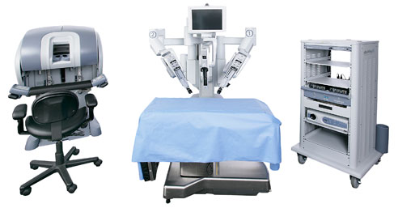

Dans la médecine que l'on nomme aujourd’hui le robot médical est un outils très performant et très utile qui est piloté par un médecin. Le robot [Da Vinci](https://fr.wikipedia.org/wiki/Da_Vinci_(robot)) est un robot médical qui peut opérer et diagnostiquer les patients. Cela facilite donc le travail des médecin, mais sa reste tout de même dangereux car c’est une opération assez fastidieuse et qui demande beaucoup de précision donc de calcul. Le patient dépend donc d’un robot, un humain doit être obligatoirement présent afin d’assister le robot en cas de problème.

* **Exploration spatiale:**

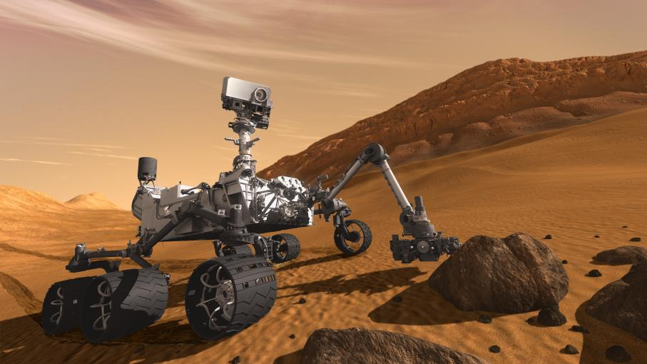

## Pour les environnement dangereux ou mortel pour l'homme et dont on ne sait rien les robot doté d'une camera son très utile. Dans le cadre de la mission [Mars Exploration Rover](https://fr.wikipedia.org/wiki/Mars_Exploration_Rover), les robots Spirit et Opportunity parcourent Mars pour transmettre les informations obtenues grâce à leur nombreux capteurs vers la Terre. Le gros inconvénient avec ce genre de robot est que si le robot fait une chute ou si un composant pose a un dysfonctionnement alors il ne sert plus rien et aucune personne n’est apte à le réparer car il n’y aura personne sur place donc il faudra en envoyer un autre et attendre de nouveaux plusieurs année avant qu’il n'atterrisse sur la planète voulue, ce qui entraîne une perte de temps.

* **Militaire**

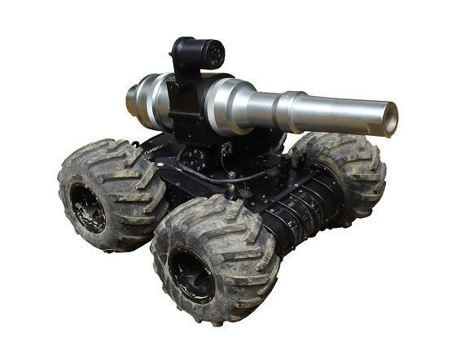

Un robot militaire est un robot, autonome ou contrôlé à distance, conçu pour des applications militaires. Des systèmes sont déjà actuellement en service dans un certain nombre de forces armées, avec des succès remarquables, tel que le drone Predator, qui est capable de prendre des photographies de surveillance, et même à lancer des missiles au sol, pour les drones de combat. Les études se poursuivent car ce type d'engin offre des possibilités prometteuses. Cela permet donc de sauver de nombreuse vie humaine pendant les attaque militaire ou autre donc moins de perte humaine au profit de perte de robot, certaine rumeur disent même que google serais sur un projet de droide ressemblant a des humains il se pourrait donc que dans plusieurs année que les humaines ne serait plus sollicité par l’armée

* **Loisirs** :

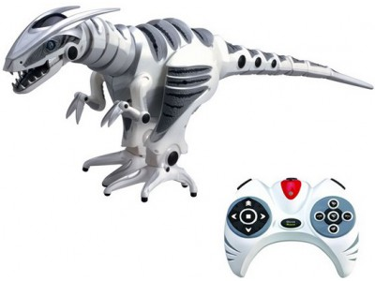

Le secteur de la robotique ludique est en plein développement depuis 2009, principalement au [Japon](https://fr.wikipedia.org/wiki/Japon) et en [Corée du Sud](https://fr.wikipedia.org/wiki/Corée_du_Sud). La robotique ludique concerne tous les jeux d’amusement et éducatif pour les enfants.

## **Domestique :**

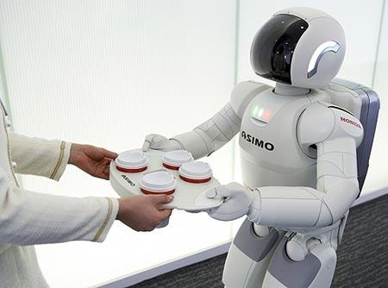

## Les robots domestiques sont des robots au service des particuliers, pour les aider dans leurs tâches ménagères. Il existe par exemple des robots aspirateurs, des robots tondeuse à gazon. Ce genre de robot a été une très grande source d’inspiration dans le domaine du cinéma (iRobot, Chappie, Terminator…), ceci pourrait une très bonne avancé pour les personne handicape ou même dans les hôpitaux si il manque du personnel.

## **Dessin :**

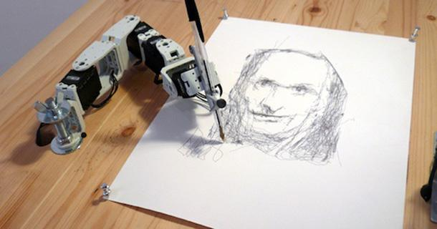

## Un [robographe](https://fr.wikipedia.org/wiki/Robographe) est un [robot](https://fr.wikipedia.org/wiki/Robotique_industrielle) qui produit un texte ou un dessin en imitant les gestes d'un humain.

On peut voir de nos jours des procédés innovant pour [programmer](https://fr.wikipedia.org/wiki/Programmation) des r[obots industriels](https://fr.wikipedia.org/wiki/Robots_industriels) en utilisant la [capture de mouvement](https://fr.wikipedia.org/wiki/Capture_de_mouvement). À l'aide d'une [tablette tactile](https://fr.wikipedia.org/wiki/Tablet_PC), l'utilisateur effectue son dessin. La gestuelle de sa main est alors captée et renvoyée au robographe qui restitue fidèlement le dessin dans l'ordre chronologique.

## **Musique :**

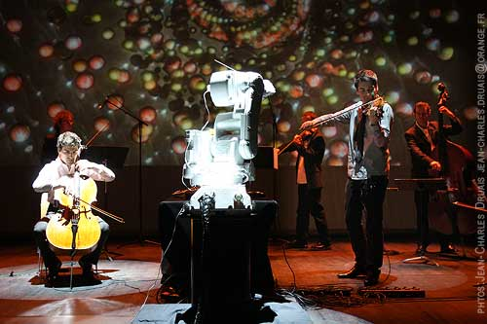

## Le procédé utilisé a été la [capture de mouvement](https://fr.wikipedia.org/wiki/Capture_de_mouvement). Ce procédé est déjà utilisé dans le monde du jeu vidéo et du cinéma. Ainsi le bras robot reproduit les mouvements du chef d’orchestre préalablement enregistrés.

*Référence :* <https://fr.wikipedia.org/wiki/Usage_des_robots>

<http://www.roboticbeast.com/les-differents-types-de-robot-1/>

|  |
| --- |
| **Composition d’un robot** |

Un robot est composé de pièces mécaniques et de pièces électroniques, qui eut être controlé par une intelligence artificielle. Les robots possèdent différentes pièces:

* **Les capteurs**

Un capteur est un dispositif transformant l’état d’une grandeur physique observée en une grandeur utilisable. Les capteurs sont les éléments de base des systèmes d’acquisition de données.

/ Les sondeurs à ultra-son ou laser. Il sont à la base des scanners laser permettant à l’unité centrale du robot de prendre “conscience” de son environnement 3D.

/ Les caméras sont les yeux des robots. Ils en ont au moins deux pour permettre la vision en trois dimensions. Le traitement automatique des images pour y détecter les formes, les objets, voire les visages, demande en général un traitement matériel car les microprocesseurs embarqués ne sont pas assez puissants pour le réaliser.

* **Les Circuits électroniques**

Les microprocesseurs ou les microcontroleurs sont des éléments primordiaux d’un robot, car ils permettent l'exécution de logiciels informatiques donnant son autonomie au robot. On trouve souvent dans un robot des modèles à très faible consommation, notamment pour des robots de petite taille, qui ne peuvent pas emporter avec eux une source d’énergie importante.

* **Les actionneurs**

Un actionneur est un organe qui transforme l’énergie qui lui est fournie en un phénomène physique utilisable. Le phénomène physique fournit un travail qui modifie le comportement ou l’état de la machine.

* **Autonomie**

On cherche à réaliser des systèmes capables de réagir seuls à l'environnement, c'est-à-dire à un certain imprévu. C'est ce plus ou moins grand degré d'[autonomie](https://fr.wikipedia.org/wiki/Autonomie) (permis par une [intelligence artificielle](https://fr.wikipedia.org/wiki/Intelligence_artificielle)) qui rapproche les robots des systèmes complètement autonomes envisagés par la science-fiction et la recherche de pointe.

Une certaine capacité d'adaptation à un environnement inconnu peut, dans les systèmes semi-autonomes actuels, être assurée pourvu que l'inconnu reste relativement prévisible : l'exemple déjà opérationnel du [robot aspirateur](https://fr.wikipedia.org/wiki/Robot_aspirateur) en est une bonne illustration : le logiciel qui pilote cet appareil est en mesure de réagir aux obstacles qui peuvent se rencontrer dans une habitation, de les contourner, de les mémoriser. Il sauvegarde le plan de l'appartement et peut le modifier en cas de besoin. Il retourne en fin de programme se connecter à son chargeur. Il doit donc fournir une réponse correcte au plus grand nombre possible de stimulations, qui sont autant de données entrées, non par un opérateur, mais par l'environnement.

*Référence :* <http://www-igm.univ-mlv.fr/~dr/XPOSE2002/robotique/chapitres/Composition.htm>

<https://fr.wikipedia.org/wiki/Robot#Composition_d.27un_robot_intelligent>

|  |
| --- |
| **Déplacement** |

Les robot peuvent soit se déplacer soit être sur place selon leur besoin.

Les robot mobiles peuvent se déplacer de différentes manière. C’est a dire grâce à des roux si le robot se déplace en roulant. Sa peut être un robot volant qui se déplacera grâce a des hélices. Ils existent des robot immobile comme les bras manipulateurs.

*Référence :* <http://homme-robot.pagesperso-orange.fr/RobotGen.htm>

|  |
| --- |
| **Le modèle cinématique de type voiture** |

robot mobile de type voiture est composé d’un train moteur à l’arrière du corps

principal et de deux roues de direction et à braquage différentiel à l’avant.

La configuration du véhicule de type voiture peut être représentée par le quadruplet

q =[x,y,teta,phy], ou le point de cordonnées (x,y) est le centre de l’essieu arrière de la voiture, Teta est l’orientation du véhicule, phy l’orientation des roues avant et à la distance entre les essieux avant et arrière.

.

Les conditions de roulement sans glissement s’obtiennent en écrivant que les vitesses latérales des roues avant et arrière sont nulles :

x sin cos (Teta) - y cos (Teta) = 0

x sin (Teta + Phy) - y cos(Teta + Phy) - d cos (Phy*Teta) = 0

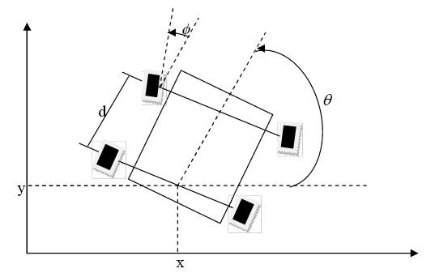

Ces contraintes sont non intégrables, le véhicule de type voiture est donc non holonome. En utilisant des transformations sur l’équation (1.4) /Spong 2006/, le modèle cinématique d’un robot mobile non-holonome de type voiture est obtenu :

x = u1 cos(Teta)

y = u1 sin (Teta)

Teta = u1 ( tan(Phy) / d )

Phy = u2

où u1 correspond à la vitesse longitudinale du corps du robot, alors que u2 correspond à la vitesse angulaire des roues directrices par rapport au corps du véhicule.

*Référence :* <http://homme-robot.pagesperso-orange.fr/RobotDep.htm>

<https://tel.archives-ouvertes.fr/tel-00531738/document>

|  |
| --- |
| **Matlab** |

**Introduction:**

MATLAB est un [langage de programmation de quatrième génération](https://fr.wikipedia.org/wiki/L4G) émulé par un [environnement de développement](https://fr.wikipedia.org/wiki/Environnement_de_d%C3%A9veloppement) du même nom ; il est utilisé à des fins de [calcul numérique](https://fr.wikipedia.org/wiki/Calcul_num%C3%A9rique). MATLAB permet de manipuler des matrices, d'afficher des courbes et des données, de mettre en œuvre des algorithmes, de créer des interfaces utilisateurs, et peut s’interfacer avec d’autres langages comme le [C](https://fr.wikipedia.org/wiki/C_%28langage%29), [C++](https://fr.wikipedia.org/wiki/C%2B%2B), [Java](https://fr.wikipedia.org/wiki/Java_%28langage%29), et [Fortran](https://fr.wikipedia.org/wiki/Fortran).

Nous avons testé quelque programme sur Matlab afin de visualiser les courbes:

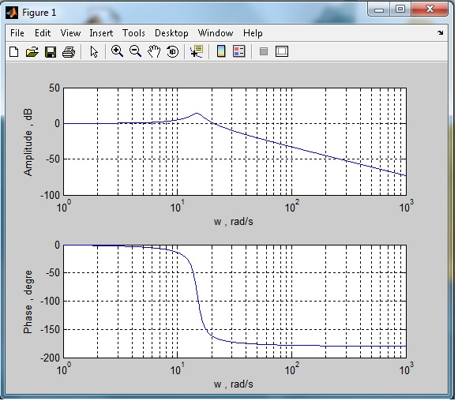

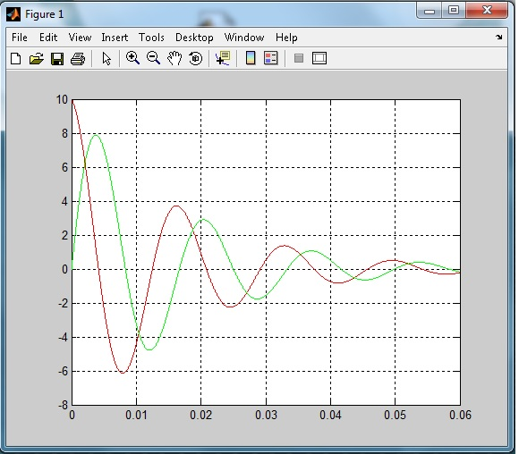

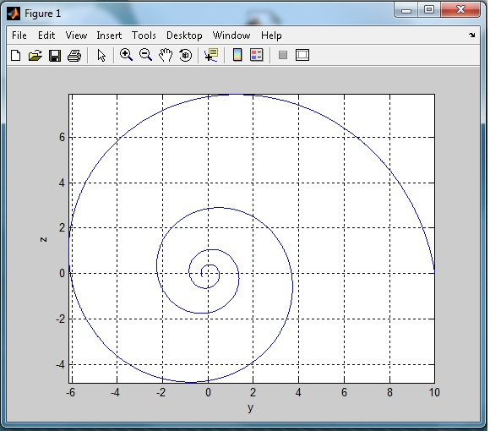

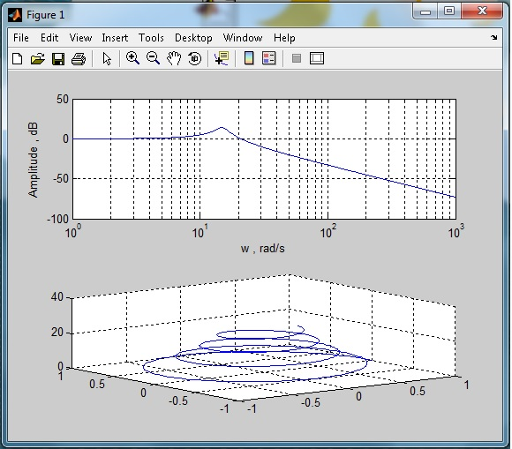

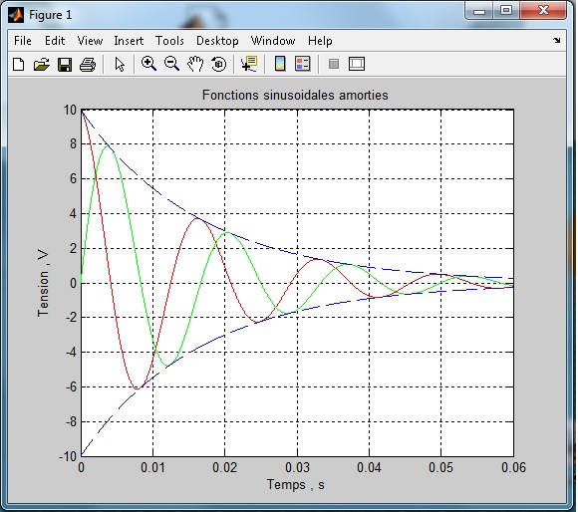

La on dit que le nom du nouveau projet LOL

Le robot donnée

* 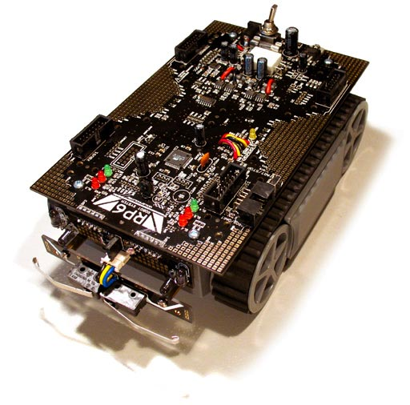

Deux moteurs DC 7,2V puissants

* ◊ Vitesse maximale 25cm/sec (30cm/sec sans limitation par le logiciel). En fonction, entre autre, de l'état de charge/qualité des accumulateurs et du poids total.
* ◊ Coussinets frittés auto-lubrifiants sur les quatre essieux de 4mm.
* ◊ Deux chenilles en caoutchouc
* ◊ Surmonte sans problème de petits obstacles (jusqu'à env. 2cm de hauteur) tels que bords de tapis, irrégularités du sol, magazines posés par terre, et autres. Monte des pentes jusqu'à 30% (avec la platine Bumper; sans Bumper et avec 2 modules d'extension maximum, il arrive à monter des pentes jusqu'à 40% en fonction de la nature du sol).

* ● Système anti-collision (Anti Collision System, ACS) qui sait reconnaître des obstacles à l'aide d'un récepteur infrarouge et de deux diodes infrarouges montées sur la platine et dirigées vers la droite et la gauche.
* + ◊ Reconnaît si des objets se trouvent au milieu, à gauche ou à droite du robot.

  + ◊ La portée/puissance de transmission est réglable en plusieurs niveaux afin de re-
  + connaître également des objets faiblement réfléchissants.

* ● Système de communication Infrarouge (IRCOMM)
* + ◊ Capte les signaux de télécommandes à infrarouge normales de téléviseurs ou de magnétoscopes. Ainsi le robot peut être dirigé avec une télécommande normale (RC5-)! Le protocole est adaptable au moyen d'un logiciel. Seul le protocole cou- rant RC5 est programmé d'usine.
  + ◊ Peut être utilisé pour la communication avec plusieurs robots (réflexion sur le pla- fond ou contact visuel) ou pour la transmission de données télémétriques.
* ● Deux détecteurs de lumière – p.ex. pour les mesures de luminosité et la pour- suite d'une source lumineuse.

* ● Deux détecteurs de pare-chocs (Bumper) pour identifier des collisions

* ● 6 LEDs d'état – afin de représenter des détecteurs et états de programme

* ● Fusible 2,5A facile à remplacer.

* Le capteur choisis
* Nous avons choisi le capteur ultrason SRF05.
* Le SRF05 est un module ultrason fabriqué par Devantech. Extrêmement simple d'utilisation, il peut être mis en place très rapidement dans un robot. Il est utilisé pour la détection d’obstacle autour du robot. Il est alimenté a 5 volt. Il permet de déterminer à quelle distance ces derniers se trouvent. Il possède 2 mode de communication. Le premier mode est le mode Trigger et Écho séparés, et le second est le mode Trigger et Écho sur un même Pin.

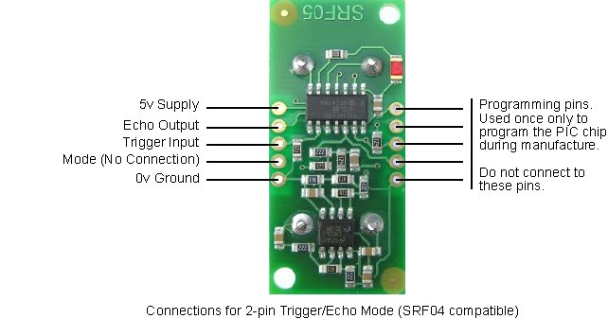

* Dans le premier mode, les pins Trigger (qui est utilisé pour faire une demande de mesure) et Écho (qui est la réponse de l’ultrason) sont séparés. Cela permet ainsi de séparer sur le pic l’envoi et la réception de données. Dans le second mode, la demande et la réponse se fera sur une même pin. Cela permet, entre autres, d’économiser le nombre de pattes utilisées sur le micro­contrôleur. Pour activer ce mode de fonctionnement, le pin Mode doit être connectée à la masse.
* On a lancé différent code donner en exemple afin de se familiariser avec la carte EasyPic v7. On a ensuite fait des recherches sur le capteur à ultrason avec son branchement sur la carte EasyPic v7.